Міністерство освіти і науки України
Національний університет «Львівська політехніка»
Кафедра систем штучного інтелекту



Звіт

Звіт
про виконання лабораторних та практичних робіт блоку № 3
На тему: «Цикли. Вкладені Цикли. Завершення виконання циклів. Функції. Рекурсія. Вбудовані функції. Одновимірні масиви.»
з дисципліни: «Основи програмування»
до:
Лабораторної Роботи № 2
Лабораторної Роботи № 3
Практичних Робіт до блоку № 3

Виконав(ла):
Студент групи ШІ-14
Коваль Михайло Володимирович

2026

Тема роботи:
Цикли. Вкладені Цикли. Завершення виконання циклів. Функції. Рекурсія. Вбудовані функції. Одновимірні масиви.

Мета роботи:
Ознайомитись та засвоїти цикли та вкладені цикли, керування ними операторами break і continue, роботу з одновимірними масивами та вбудованими математичними функціями. Набути навичок розбиття програм на функції, застосування параметрів за замовчуванням та посилань, реалізації рекурсивних алгоритмів і базових методів сортування даних.

Теоретичні відомості:
- Теоретичні відомості з переліком важливих тем:
Тема №1: Цикли, вкладені цикли
Тема №2: Керування циклами
Тема №3: Одновимірні масиви в С++
Тема №4: Функції
Тема №5: Параметри та рекурсія
Тема №6: Вбудовані Функції в С++

- Індивідуальний план опрацювання теорії:

- Тема №1: Цикли, вкладені цикли
- Джерела Інформації:
- Інтерактивна розгортка до епіку 3
- Лекції О. Пшеничного
- Уроки C++ для початківців / #6 - Цикли та оператори в них (For, While, Do While) https://youtu.be/LYIPTmN37SU?si=BmSFI2XFr81h9yOD

  - Що опрацьовано:
- Вивчив роботу циклів for, while, do-while для організації повторюваних обчислень і побудови текстового меню..
  - Статус: Ознайомлений
  - Початок опрацювання теми: 5.10.2026
  - Звершення опрацювання теми: 6.10.2026

- Тема №2: Керування циклами
- Джерела Інформації:
- Інтерактивна розгортка до епіку 3
- Лекції О. Пшеничного
- Уроки C++ для початківців / #6 - Цикли та оператори в них (For, While, Do While) https://youtu.be/LYIPTmN37SU?si=BmSFI2XFr81h9yOD

  - Що опрацьовано:
- Ознайомився з використанням операторів break та continue для дострокового виходу з циклу та пропуску окремих ітерацій.
  - Статус: Ознайомлений
  - Початок опрацювання теми: 5.10.2026
  - Звершення опрацювання теми: 6.10.2026

- Тема №3: Одновимірні масиви в С++
- Джерела Інформації:
- Інтерактивна розгортка до епіку 3
- Лекції О. Пшеничного
- Уроки C++ для початківців / #7 - Масиви даних (одновимірні та багатовимірні)
https://youtu.be/LXsUHdsDWW4?si=2J5JmLOFR5zXQyz-

  - Що опрацьовано:
- Набув навичок збереження, обходу та базового сортування послідовностей даних за допомогою вкладених циклів.
- Ознайомився з поняттям одновимірного масиву та індексами елементів у ньому
  - Статус: Ознайомлений
  - Початок опрацювання теми: 7.10.2026
  - Звершення опрацювання теми: 7.10.2026

- Тема №4: Функції
- Джерела Інформації:
- Інтерактивна розгортка до епіку 3
- Лекції О. Пшеничного
- Уроки C++ для початківців / #10 – Створення функцій у мові C++
https://youtu.be/VKQ242d-Rag?si=Yyh15P7JNark_2B6

  - Що опрацьовано:
- Реалізував декомпозицію програми на окремі користувацькі функції для кожної операції меню.
  - Статус: Ознайомлений
  - Початок опрацювання теми: 8.10.2026
  - Звершення опрацювання теми: 9.10.2026

- Тема №5: Параметри та рекурсія
- Джерела Інформації:
- Інтерактивна розгортка до епіку 3
- Лекції О. Пшеничного

  - Що опрацьовано:
- Вивчив механізм задання значень за замовчуванням у сигнатурі функції, а також використання параметрів-посилань (&) для повернення кількох обчислених значень з однієї функції.
- Набув практичних навичок побудови рекурсивних функцій, визначення базових випадків та кроків рекурсії для обчислення підсумкових сум без використання циклів.
  - Статус: Ознайомлений
  - Початок опрацювання теми: 10.10.2026
  - Звершення опрацювання теми: 11.10.2026

- Тема №6: Вбудовані Функції в С++
- Джерела Інформації:
- Інтерактивна розгортка до епіку 3
- Уроки C++ для початківців / #17 – Вбудовані функції C++ https://youtu.be/q3GPKxRsgsM?si=x7i75ewJFSlfP9il
- Лекції О. Пшеничного

  - Що опрацьовано:
- Ознайомився з стандартними математичними функціями з бібліотеки <cmath> та застосував на їх практиці
  - Статус: Ознайомлений
  - Початок опрацювання теми: 10.10.2026
  - Звершення опрацювання теми: 11.10.2026

Виконання роботи:

1. Опрацювання завдання та вимог до програм та середовища:
Завдання №1 Theory Education Activities
- Опрацювати пов’язані теоретичні теми
Завдання №2 Requirements management (understand tasks) and design activities (draw flow diagram and estimate tasks 3-7)
- Проаналізувати вимоги виконання завдань
- Побудувати блок-схеми до практичного завдання та 2 лабораторної роботи.
Завдання №3 - Lab# programming: Lab 2 task 1
- Вивчити теоретичні відомості
- Написати код використовуючи оператор циклу, знайти суму елементів, зазначених у конкретному варіанті. Результат надрукувати, надавши відповідний
заголовок.
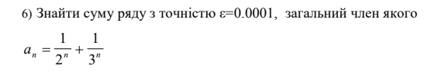
Рис 1. завдання 6 варіанту
Завдання №4 Lab# programming: lab 3 task 1
- Вивчити теоретичні відомості
- Для х, що змінюється від a до b з кроком (b-a)/k, де (k=10), обчислити функцію f(x), використовуючи її розклад в степеневий ряд у двох випадках:
а) для заданого n;
б) для заданої точності ε (ε=0.0001). Для порівняння знайти точне значення функції.
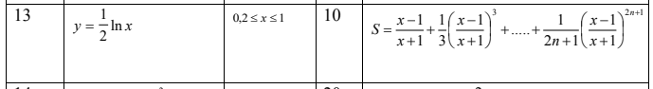
Рис 2. завдання 13 варіанту

Завдання №5 Practice# programming: Class Practice Task
- Написати програму аналізатор місячного бюджету
- ‘Ви пишете програму обліку особистих витрат. Користувач задає бюджет на місяць і вводить суму витрат за кожен день. Далі програма аналізує ці дані через меню: показує статистику, знаходить найдорожчі дні й перевіряє, чи вистачає бюджету. Дні без покупок теж бувають. У різних обчисленнях вони враховуються по-різному.’
- У програмі використати цикли for, while, do-while.

Завдання №6 Practice# programming: Self Practice Task
- Розв’язати задачу та написати код:
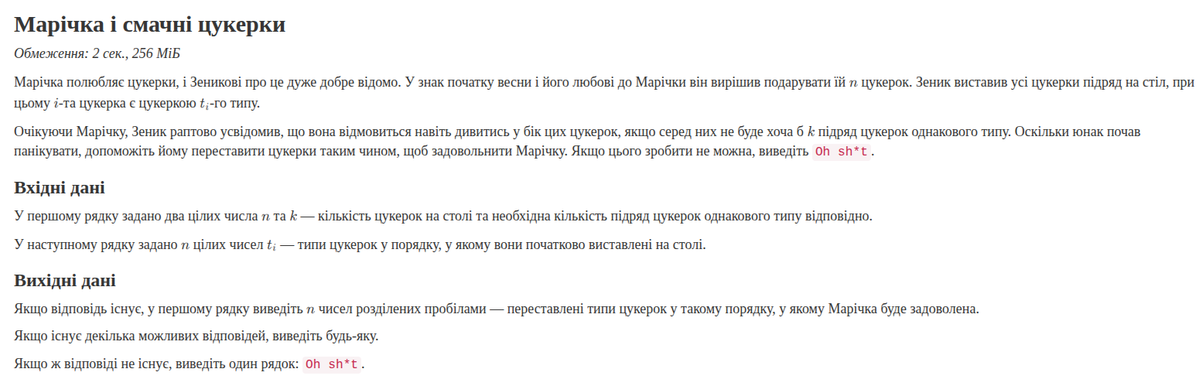
Рис 3. Умова задачі на algotester
Завдання №8 Result Documentation Report and Outcomes Placement Activities (Docs and Programs on GitHub)
- Зробити звіт, додати його у папку з епіком 3.
Завдання №9 Results Evaluation and Release
- Створити пул реквест, отримати апруви.

2. Дизайн та планована оцінка часу виконання завдань:
Завдання №2 Requirements management (understand tasks) and design activities (draw flow diagram and estimate tasks)
Програма №1 Lab 2
Блок-схема:
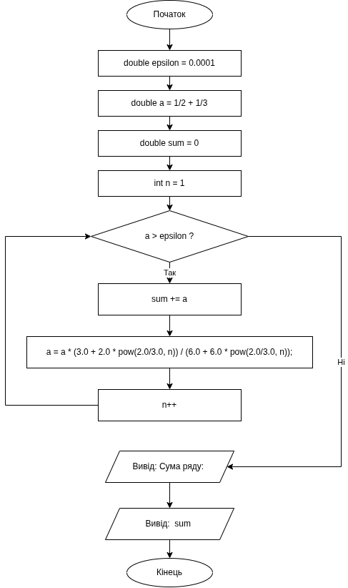
Рис 4. Блок-схема до Lab 2
- Планований час на реалізацію: 20 хв.

Програма №2 Practice task – Аналізатор надійності пароля
- Діаграма:
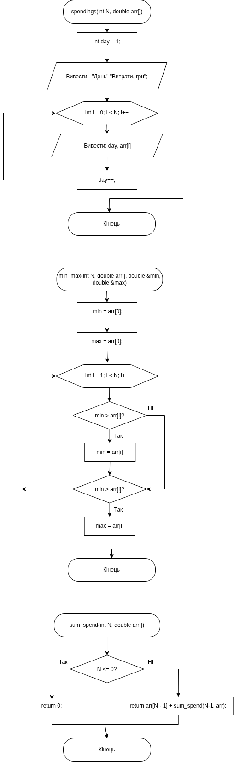
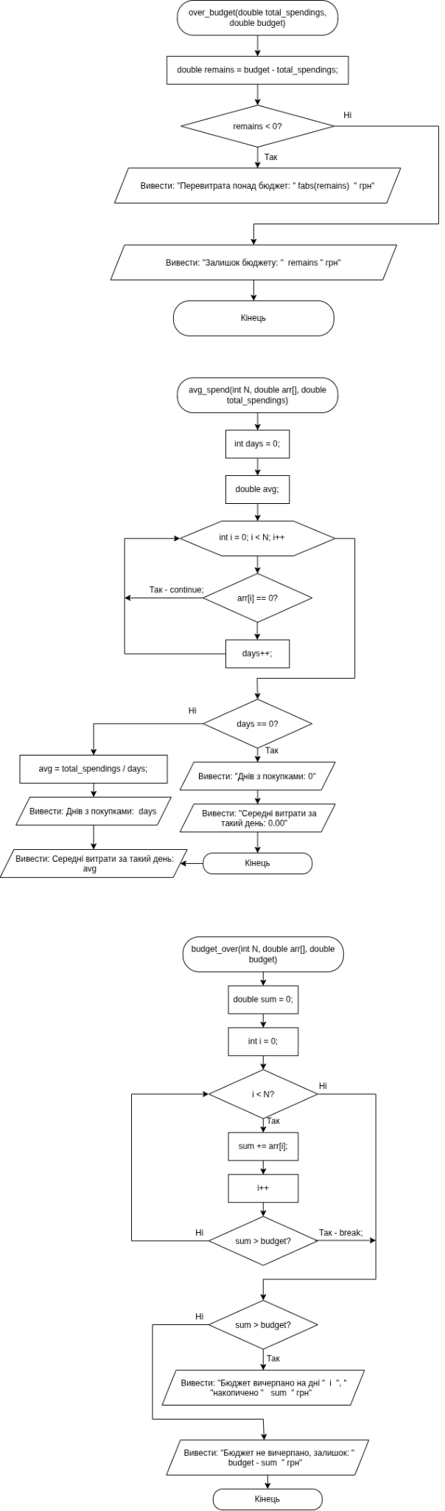
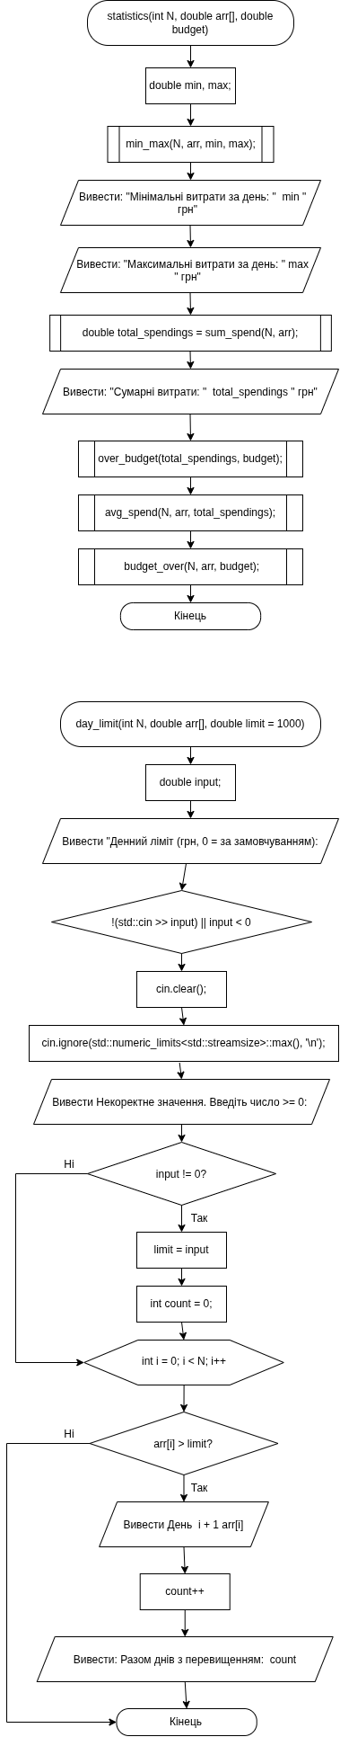
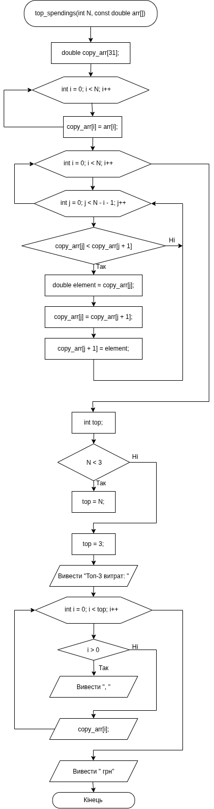
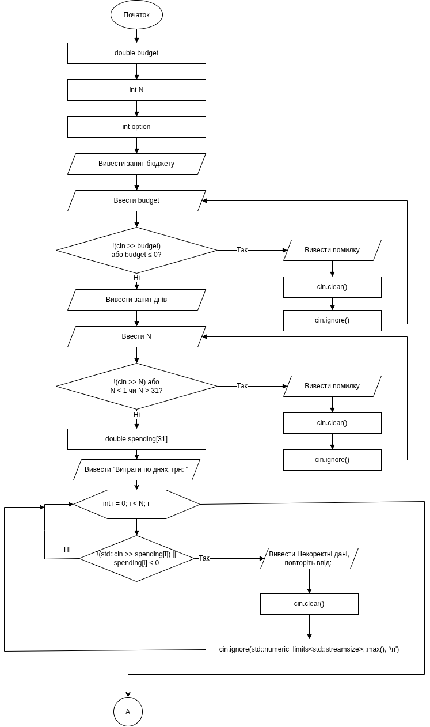
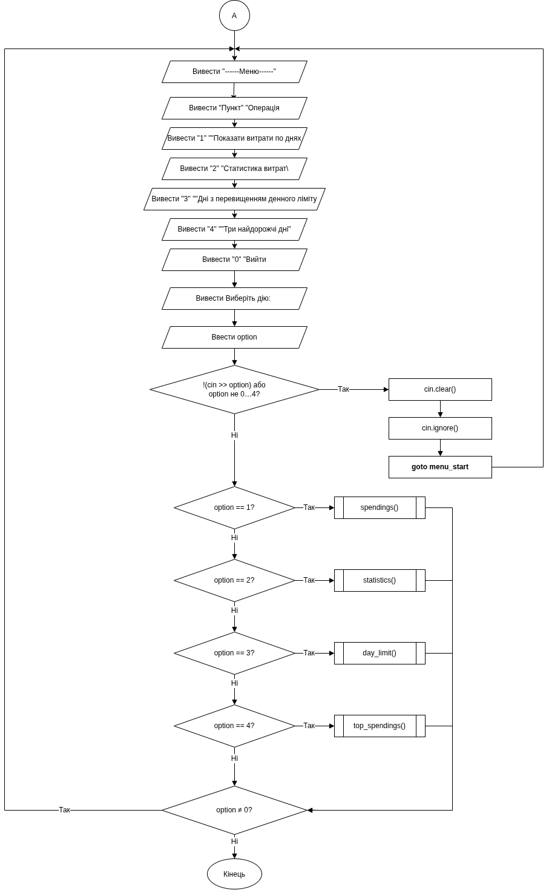
Рис 5. Блок-схема до practice task
- Планований час на реалізацію: 2 год.

3. Конфігурація середовища до виконання завдань:
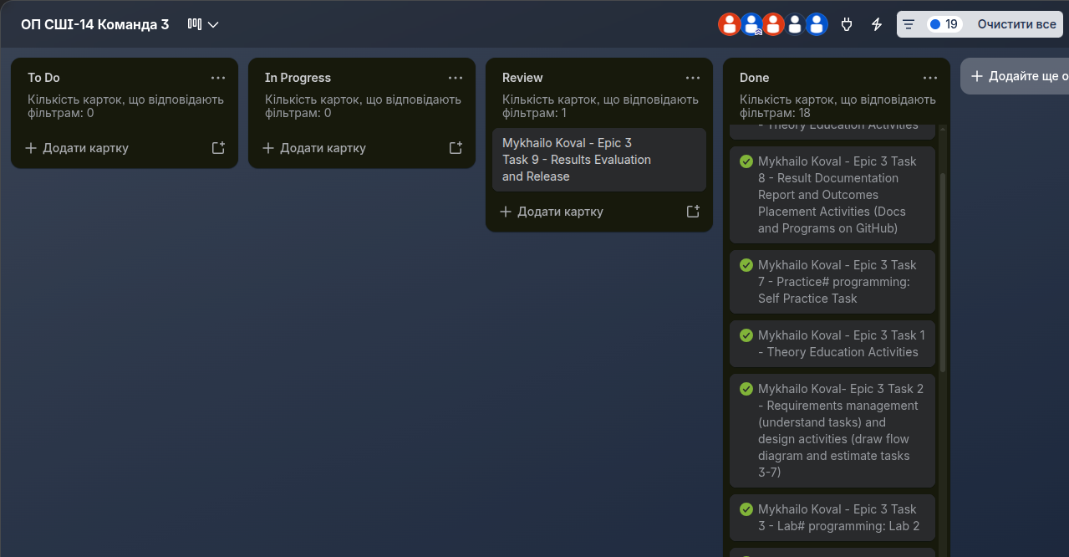
Рис 6. Командна дошка trello

4. Код програм з посиланням на зовнішні ресурси:
Завдання №3 Lab# programming: Lab 2 task 1
#include <iostream>
#include <cmath>

int main(){
double epsilon = 0.0001;
double a = 1.0/2.0 + 1.0/3.0;
double sum = 0;
int n = 1;

while (a > epsilon){
sum += a;
a = a * (3.0 + 2.0 * pow(2.0/3.0, n)) / (6.0 + 6.0 * pow(2.0/3.0, n));
n++;
}

std::cout << "Сума ряду: " << sum << std::endl;
return 0;
}

Посилання на файл коду в пул реквесті:
https://github.com/artificial-intelligence-department/ai_programming_playground_2026/pull/353/changes#diff-42cfd20910d38fa4e5ea21649686fee2d79c2bd989662b22e634fe1b313d4b28

Завдання №4 Lab# programming: Lab 3 task 1
#include <iostream>
#include <cmath>

int main(){
const double a = 0.2, b = 1.0;
const int k = 10;// кількість кроків
const int n = 10;// для випадку а
const double eps = 0.0001; // для випадку б
double h = (b - a) / k;
std::cout << "\t\tОбчислення функції" << std::endl;

for(int i = 0; i <= k; i++){
double x = a + i * h;
double d = (x - 1.0) / (x + 1.0);
double d2 = d * d;

double s1 = 0;
double q = d;
for(int m = 0; m <= n; m++){
s1 += q / (2.0 * m + 1.0);
q *= d2;
}

q = d;
double s2 = 0, current;
int g = 0;
do{
current = q / (2.0 * g + 1.0);
s2 += current;
q *= d2;
g++;
} while(std::fabs(current) >= eps);

std::cout << "X = " << x << " SN = " << s1 << " SE = " << s2 << " Y = " << 0.5 * std::log(x) << std::endl;

}
}

Посилання на файл коду в пул реквесті:
https://github.com/artificial-intelligence-department/ai_programming_playground_2026/pull/353/changes#diff-4c808299340cc96daed5c16ee0c9383f0ea0b252a33cc156084beb63331ce858

Завдання №5 Practice# programming: Class Practice Task

#include <iostream>
#include <cmath>
#include <limits>
#include <iomanip>

//Функція виводу витрат
void spendings(int N, double arr[]){
int day = 1;
std::cout << "День\t" << "Витрати, грн\n";
for(int i = 0; i < N; i++){
std::cout << day << "\t" << std::fixed << std::setprecision(2) << arr[i] << std::endl;
day++;
}
}
//функція для знаходження мінімальних та максимальних витрат
void min_max(int N, double arr[], double &min, double &max){
min = arr[0];
max = arr[0];
for(int i = 1; i < N; i++){
if(min > arr[i]){
min = arr[i];
}
if(max < arr[i]){
max = arr[i];
}
}
}
//рекурсивна функція для суми витрат
double sum_spend(int N, double arr[]){
if(N <= 0){
return 0;
}
return arr[N - 1] + sum_spend(N-1, arr);
}
//функція для обчислення використання бюджету
void over_budget(double total_spendings, double budget){
double remains = budget - total_spendings;
if(remains < 0){
std::cout << "Перевитрата понад бюджет: " << std::fixed << std::setprecision(2) << fabs(remains) << " грн" << std::endl;
} else {
std::cout << "Залишок бюджету: " << std::fixed << std::setprecision(2) << remains << " грн" << std::endl;
}
}
//функція для обчислення к-сті днів з покупками та середніх витрат
void avg_spend(int N, double arr[], double total_spendings){
int days = 0;
double avg;
for(int i = 0; i < N; i++){
if(arr[i] == 0){
continue;
}
days++;
}
if (days == 0) {
std::cout << "Днів з покупками: 0" << std::endl;
std::cout << "Середні витрати за такий день: 0.00" << std::endl;
return;
}
avg = total_spendings / days;
std::cout << "Днів з покупками: " << days << std::endl;
std::cout << "Середні витрати за такий день: " << std::fixed << std::setprecision(2) << avg << std::endl;
}
//функція для обчислення вичерпування бюджету
void budget_over(int N, double arr[], double budget){
double sum = 0;
int i = 0;
while(i < N){
sum += arr[i];
i++;
if(sum > budget){
break;
}
}
if(sum > budget){
std::cout << "Бюджет вичерпано на дні " << i << ", " << "накопичено " << std::fixed << std::setprecision(2) << sum << " грн" << std::endl;
} else {
std::cout << "Бюджет не вичерпано, залишок: " << std::fixed << std::setprecision(2) << budget - sum << " грн" << std::endl;
}
}
//функція для загального виконання пункту 2
void statistics(int N, double arr[], double budget){
double min, max;
min_max(N, arr, min, max);
std::cout << "Мінімальні витрати за день: " << std::fixed << std::setprecision(2) << min << " грн" << std::endl;
std::cout << "Максимальні витрати за день: " << std::fixed << std::setprecision(2) << max << " грн" << std::endl;
double total_spendings = sum_spend(N, arr);
std::cout << "Сумарні витрати: " << std::fixed << std::setprecision(2) << total_spendings << " грн" << std::endl;
over_budget(total_spendings, budget);
avg_spend(N, arr, total_spendings);
budget_over(N, arr, budget);
}
// функція для виводу денного ліміту та днів з перевищенням
void day_limit(int N, double arr[], double limit = 1000){
double input;
std::cout << "Денний ліміт (грн, 0 = за замовчуванням): ";
while(!(std::cin >> input) || input < 0){
std::cin.clear();
std::cin.ignore(std::numeric_limits<std::streamsize>::max(), '\n');
std::cout << "Некоректне значення. Введіть число >= 0: ";
}
if (input != 0){
limit = input;
}
std::cout << "Ліміт: " << std::fixed << std::setprecision(2) << limit << " грн\n";
int count = 0;
for(int i = 0; i < N; i++){
if (arr[i] > limit){
std::cout << "\tДень " << i + 1 << ": " << std::fixed << std::setprecision(2) << arr[i] << std::endl;
count++;
}
}
std::cout << "Разом днів з перевищенням: " << count << std::endl;
}
//функція для пошуку топ-3 витрат
void top_spendings(int N, const double arr[]){
//Створюю копію масиву, шоб не змінювати оригінал
double copy_arr[31];
for (int i = 0; i < N; i++) {
copy_arr[i] = arr[i];
}
// сортування за спаданням
for (int i = 0; i < N - 1; i++) {
for (int j = 0; j < N - i - 1; j++) {
if (copy_arr[j] < copy_arr[j + 1]) {
double element = copy_arr[j];
copy_arr[j] = copy_arr[j + 1];
copy_arr[j + 1] = element;
}
}
}
int top;
if(N < 3){
top = N;
} else {
top = 3;
}
std::cout << "Топ-3 витрат: ";
for (int i = 0; i < top; i++) {
if(i > 0){
std::cout << ", ";
}
std::cout << std::fixed << std::setprecision(2) << copy_arr[i];
}
std::cout << " грн" << std::endl;
}

int main(){
double budget; //змінна бюджет
int N; //кількість днів
int option; // пункт меню

std::cout << "Бюджет на місяць, грн: ";
while(!(std::cin >> budget) || budget <= 0){
std::cout << "Некоректні дані, повторіть ввід: ";
std::cin.clear();
std::cin.ignore(std::numeric_limits<std::streamsize>::max(), '\n');
}

std::cout << "Кількість днів обліку: ";
while(!(std::cin >> N) || N < 1 || N > 31){
std::cout << "Некоректні дані, повторіть ввід: ";
std::cin.clear();
std::cin.ignore(std::numeric_limits<std::streamsize>::max(), '\n');
}

double spending[31];
std::cout << "Витрати по днях, грн: ";
for (int i = 0; i < N; i++){
while(!(std::cin >> spending[i]) || spending[i] < 0){
std::cout << "Некоректні дані, повторіть ввід: ";
std::cin.clear();
std::cin.ignore(std::numeric_limits<std::streamsize>::max(), '\n');
}
}
std::cin.ignore(std::numeric_limits<std::streamsize>::max(), '\n');

do{
menu_start:
std::cout << "------Меню------\n";
std::cout << "Пункт\t" << "Операція\n";
std::cout << "1\t" << "Показати витрати по днях\n";
std::cout << "2\t" << "Статистика витрат\n";
std::cout << "3\t" << "Дні з перевищенням денного ліміту\n";
std::cout << "4\t" << "Три найдорожчі дні\n";
std::cout << "0\t" << "Вийти\n\n";

std::cout << "Виберіть дію: ";
if(!(std::cin >> option) || option != 1 && option != 2 && option != 3 && option != 4 && option != 0){
std::cin.clear();
std::cin.ignore(std::numeric_limits<std::streamsize>::max(), '\n');
goto menu_start;
}

if(option == 1){
spendings(N, spending);
} else if(option == 2){
statistics(N, spending, budget);
} else if (option == 3){
day_limit(N, spending);
} else if (option == 4){
top_spendings(N, spending);
}

}while(option != 0);

return 0;

}

Посилання на файл коду в пул реквесті:
https://github.com/artificial-intelligence-department/ai_programming_playground_2026/pull/353/changes#diff-3195bcae9ac87399e31c4d210e4e741c7cd3f8128331c9f1966504820e3523b8

Завдання №6 Practice# programming: Self Practice Task 1
#include <iostream>

int types[100001];
int cnt[100001];

int main() {
int n, k;
std::cin >> n >> k;

for (int i = 0; i < n; i++) {
std::cin >> types[i];
cnt[types[i]]++;
}

int main_type = 0;
bool found = false;
for (int t = 1; t <= 100000; t++) {
if (cnt[t] >= k) {
main_type = t;
found = true;
break;
}
}

if (!found) {
std::cout << "Oh sh*t" << std::endl;
return 0;
}

for (int i = 0; i < n; i++) {
if (types[i] == main_type) {
std::cout << types[i] << " ";
}
}
for (int i = 0; i < n; i++) {
if (types[i] != main_type) {
std::cout << types[i] << " ";
}
}
std::cout << std::endl;
return 0;
}

Посилання на файл коду в пул реквесті:
https://github.com/artificial-intelligence-department/ai_programming_playground_2026/pull/353/changes#diff-385082de714536344d858c32f68292b42f73fd593d9a11366dcf22124b3ad84d

5. Результати виконання завдань, тестування та фактично затрачений час:
Завдання №3 Lab# programming: Lab 2 Task 1
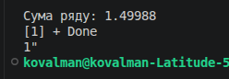
Рис 7 Результат виконання програми
Програма за допомогою циклу while рахує суму ряду за рекурентною формулою поки наступний елемент > 0.0001
Час, затрачений на виконання: 20 хв

Завдання №4 Lab# programming: Lab 3 Task 1

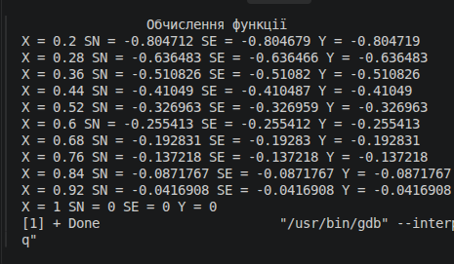
Рис 8 Результат виконання програми

Ця програма виконує наближене обчислення математичної функції $y=\frac{1}{2}ln(x)$ на відрізку $[0.2;1.0]$ через розклад у ряд Тейлора для заданого n = 10 та для заданої точності 𝜺 > 0.0001 . Також для порівняння знайдене точне значення функції за допомогою ф-ції log() з бібліотеки <cmath>

Час, затрачений на виконання: 40 хв

Завдання №5 Practice# programming: Class Practice Task

№ | Ввід | Очікуваний результат | Фактичний результат | Пройдено(так/ні)
1 | бюджет 8000, N 10, витрати 450 0 1200 320 2800 0 150 890 3400 260. Меню: 1, 2, 3 (ліміт 0), 4, 0 | П.1: таблиця з 10 днів. П.2: мін 0.00, макс 3400.00, сума 9470.00, перевитрата 1470.00, днів з покупками 8, середнє 1183.75, бюджет вичерпано на дні 9 (накопичено 9210.00). П.3: ліміт 1000.00, дні 3, 5, 9, разом 3. П.4: 3400.00, 2800.00, 1200.00. Вихід. | П.1: таблиця з 10 днів. П.2: мін 0.00, макс 3400.00, сума 9470.00, перевитрата 1470.00, днів з покупками 8, середнє 1183.75, бюджет вичерпано на дні 9 (накопичено 9210.00). П.3: ліміт 1000.00, дні 3, 5, 9, разом 3. П.4: 3400.00, 2800.00, 1200.00. Вихід. | Так
2 | Неправильні значення бюджету (0, нечислові, символи) | Вивід “Некоректні дані, повторіть ввід: “ поки не буде введено коректних значень | Вивід “Некоректні дані, повторіть ввід: “ доки не було введено коректне значення | Так
3 | Неправильні значення кількості днів обліку (0, нечислові, символи) | Вивід “Некоректні дані, повторіть ввід: “ поки не буде введено коректних значень | Вивід “Некоректні дані, повторіть ввід: “ доки не було введено коректне значення | Так
4 | Неправильні значення витрат по днях (нечислові, символи) | Вивід “Некоректні дані, повторіть ввід: “ поки не буде введено коректних значень | Вивід “Некоректні дані, повторіть ввід: “ доки не було введено коректне значення | Так
5 | Значення витрат тільки 0 | П.1: таблиця з 5 днів. П.2: мін 0.00, макс 0.00, сума 0.00, залишок 1000.00, днів з покупками 0, середнє 0.00, бюджет не вичерпано, залишок 1000.00 . П.3: ліміт 1000.00, разом 0. П.4: 0.00, 0.00, 0.00 Вихід. | П.1: таблиця з 5 днів. П.2: мін 0.00, макс 0.00, сума 0.00, залишок 1000.00, днів з покупками 0, середнє 0.00, бюджет не вичерпано, залишок 1000.00 . П.3: ліміт 1000.00, разом 0. П.4: 0.00, 0.00, 0.00 Вихід. | Так
6 | Неправильно введені пункти меню | Вивід меню заново поки не буде введено правильне значення | Вивід меню заново поки не було введено правильне значення | Так

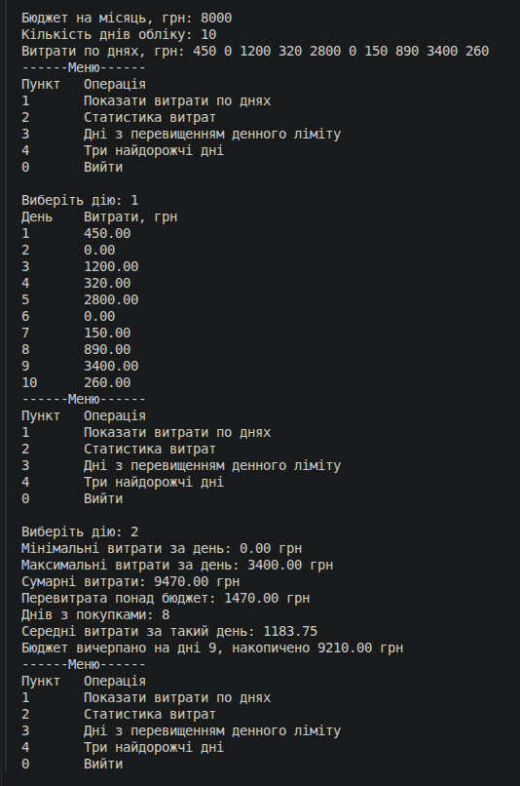
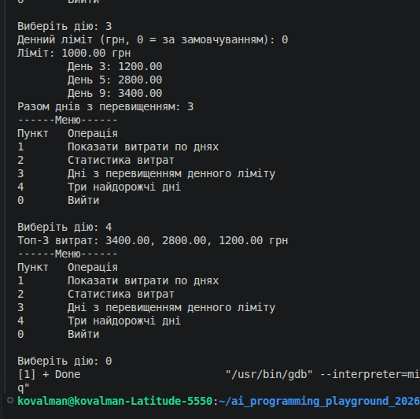
Рис 9 Результат виконання тест-кейсу 1

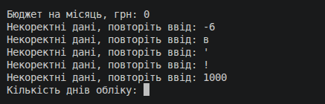
Рис 10 Результат виконання тест-кейсу 2

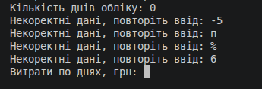
Рис 11 Результат виконання тест-кейсу 3
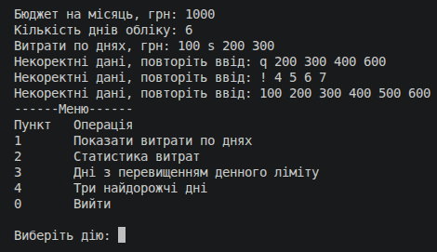
Рис 12 Результат виконання тест-кейсу 4
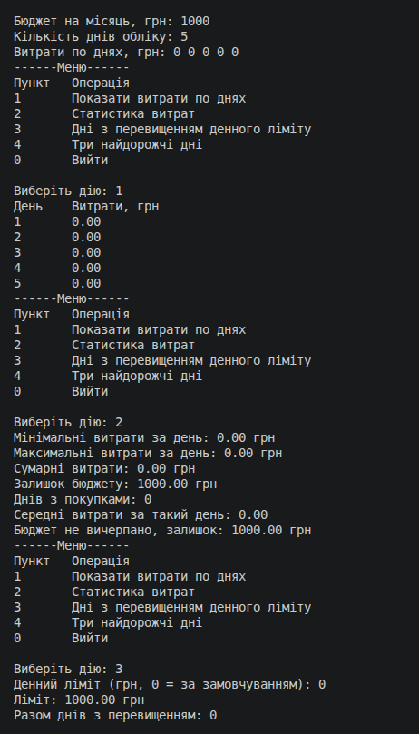
Рис 13 Результат виконання тест-кейсу 5
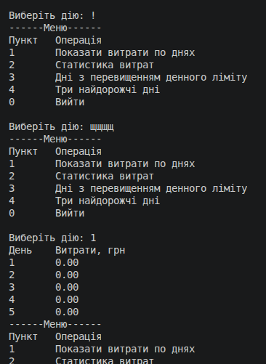
Рис 14 Результат виконання тест-кейсу 6

Час, затрачений на виконання: 3 год.

Завдання №6 Practice# programming: Self Practice Task 1

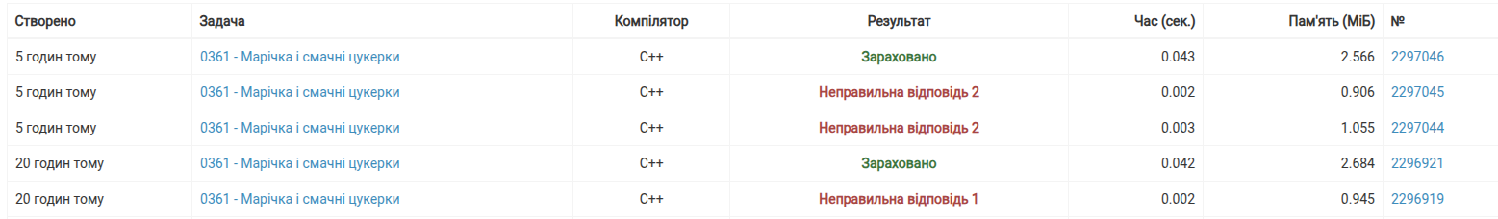
Рис 15 Результат тестування задачі на Algotester

6. Кооперація з командою:
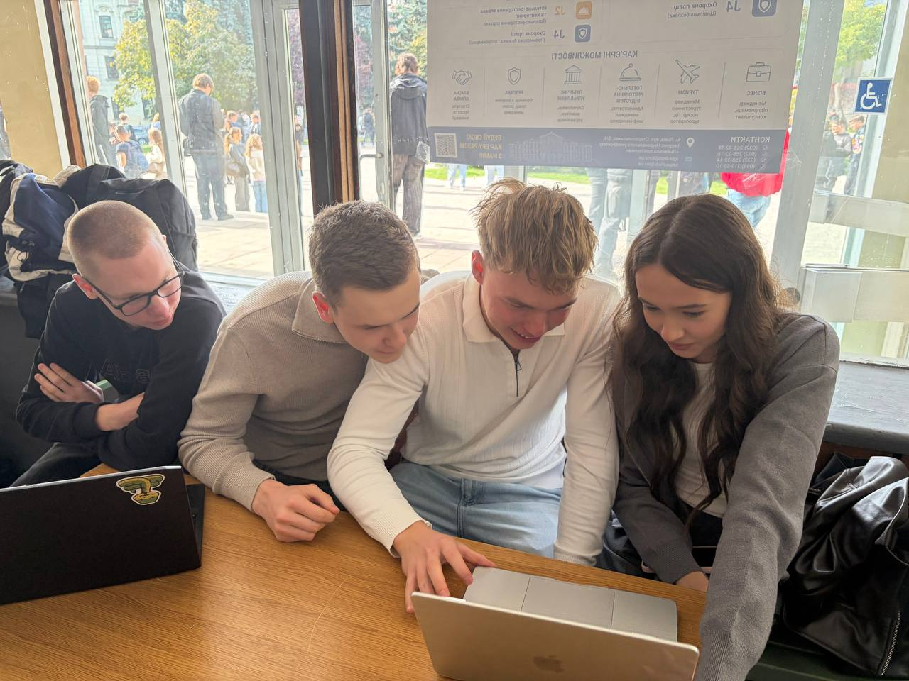
Рис 16 Зустріч з командою
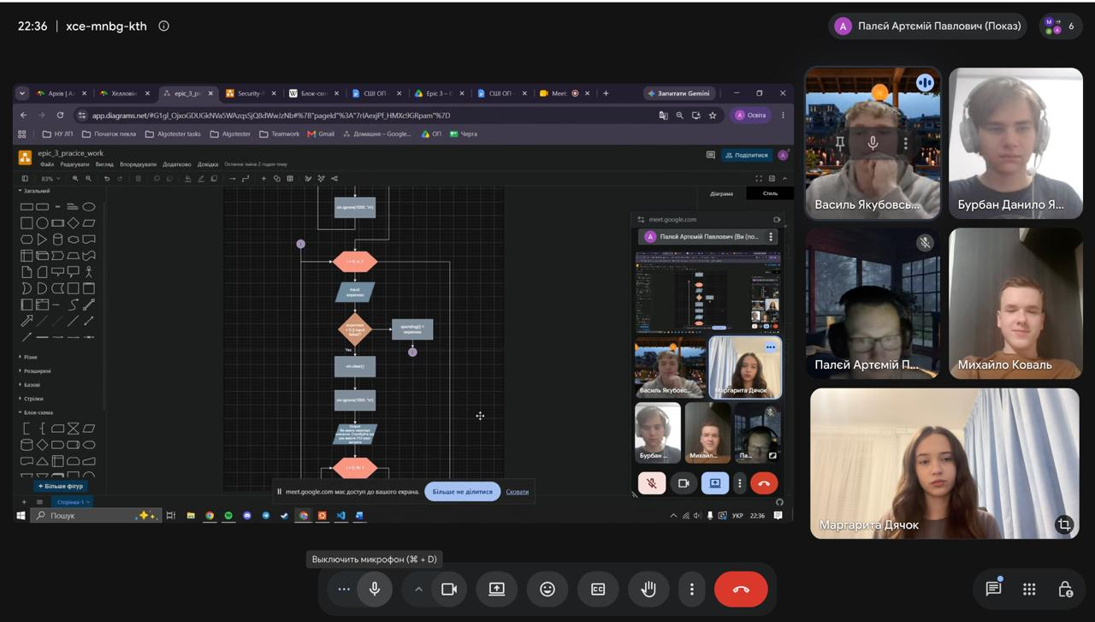
Рис 17 Зустріч з командою

Висновки: під час виконання лабораторної роботи я навчився будувати алгоритми з використанням циклічних конструкцій, одновимірних масивів і функцій. Я вивчив особливості роботи циклів for, while та do-while, а також засвоїв використання операторів break і continue для керування ходом виконання програм. Навчився зберігати та обробляти дані в одновимірних масивах, реалізувавши алгоритм сортування копії масиву вкладеними циклами. Ознайомився з декомпозицією коду: навчився розбивати програму на користувацькі функції, використовувати параметри за замовчуванням та повертати кілька значень за допомогою параметрів-посилань (&). На практиці реалізував рекурсивну функцію для обчислення суми без використання циклів та застосував вбудовані математичні функції з бібліотеки <cmath>. Під час тестування навчився обробляти некоректне введення даних через cin, очищати буфер вводу, перевіряти граничні значення масивів та запобігати зацикленню програми.

